ИП Гневина Вероника Витальевна

ИНН 615490492520 ОГРНИП 319619600229551
 «УТВЕРЖДАЮ»

Индивидуальный предприниматель
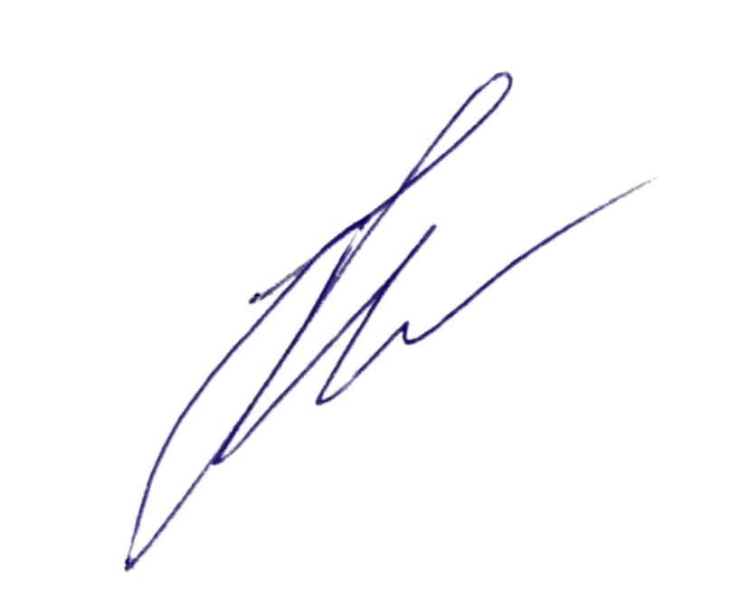/ Гневина В.В.
«25» июня 2022г.

ПОЛОЖЕНИЕ
О порядке снижения стоимости платных образовательных услуг
в школе искусств Арт Чулан» (ИП Гневина В.В..)

г. Таганрог, 2021г.

Положение «О порядке снижения стоимости платных образовательных услуг в школе искусств Арт Чулан (ИП Гневина В.В.) (далее – школа) регламентирует общие условия, порядок и размер предоставления скидок по оплате обучения обучающимися в Школе
1. Общие положения
1.1. Под скидкой понимается уменьшение стоимости обучения на фиксированный период времени на установленную настоящим Положением величину.
1.2. Величина скидки определяется в процентном выражении от стоимости обучения.
1.3. Период действия скидки определяется как период обучения по соответствующей образовательной программе, за который обучающееся лицо вправе оплатить уменьшенную часть стоимости обучения.
1.4. Решение о предоставлении скидок по оплате за обучение принимается ИП Гневина В.В. в соответствии с настоящим положением по заявлению Заказчика (родитель (законный представитель)) (Приложение 1).
1.5. Одновременно может быть установлен только один вид скидки по отношению к установленной стоимости обучения. При одновременном наличии у обучающегося права на получение скидки по двум и более основаниям, ее размер определяется по основанию, предполагающему наибольшую скидку.
1.6. Настоящее положение применяется со дня его утверждения ИП Гневина В.В..
2. Скидки
Заказчик | № пп | Условие скидки | Размер скидки
Родитель (законный представитель) | п. 1.1 | Посещение школы 9 месяцев непрерывно | 5__%
Родитель (законный представитель) | п. 1.2 | При посещении второго и последующих направлений в школе  (скидка на второе и последующее направление, вторым направлением считается более низкое по стоимости) | 10%

Приложение № 1 к Положению «О порядке снижения
стоимости платных образовательных услуг»

Индивидуальному предпринимателю
Гневиной Веронике Витальевне
_________________________

ЗАЯВЛЕНИЕ
Прошу предоставить мне скидку на обучение по программе __________________________________________________________________________________
(наименование программы)

Основание для предоставления скидки: ___________________________________________
Скидка составит ____________от стоимости занятий

дата Подпись

СОГЛАСОВАНО:
Согласно Положению «О порядке снижения стоимости платных образовательных услуг», пункт ________, предоставить скидку ученику по договору № ______ от «___» _______ 20__г.:
1. Скидка составит _________ от «___» _______ 20__г.

Индивидуальный предприниматель Гневина В.В.

